1. **Azartspēles organizētāja nosaukums, juridiskā adrese un tālruņa numurs**

SIA "BALTENT"

Reģ. Nr. 40203068277

Krišjāņa Valdemāra iela 33-6

LV-1010, Rīga, Latvija

Tel: 27775559

2. **Spēles nosaukums un veids**

**Agent of Hearts**

Spēļu Automātu spēle

Ražotājs: Play’n GO Malta Ltd.

3. **Spēles dalības maksa (likme)**

Minimālā likme 0.10 EUR

Maksimālā likme 100.00 EUR

4. **Kārtība, kādā dalībnieks var piedalīties spēlē**

Interneta vietnē [www.spins.lv](http://www.spins.lv) nospiežot ikonu “Spēļu Automāti” spēlētājs nokļūst lapā, kur spēle tiek palaista, nospiežot spēles ikonu “Agent of Hearts”.

5. **Spēles norise**

„Agent of Hearts “ ir triju ruļļu un 5 izmaksu līniju spēļu automāts, kurā ir šādas iespējas:

● “Wild” aizvietotājsimboli

● “Scatter” simbols un bonusa spēles

● Speciālā “Rabbit” funkcija

Svarīgi:

● Laimests tiek izmaksāts tikai par lielāko laimīgo kombināciju no katras aktīvās izmaksas līnijas.

● Laimīgās kombinācijas veidojas no kreisās uz labo pusi.

● Bonusa spēles laimesti tiek pieskaitīti izmaksas līniju laimestiem.

***Spēles noteikumi***

***Vispārējie noteikumi***

1. Nepareiza darbība atceļ visas spēles un izmaksas.

***“Wild” aizvietotājsimbolu noteikumi***

1. “Wild” simboli var aizvietot jebkuru simbolu, lai veidotu laimīgās kombinācijas.

2. Pamatspēles un bezmaksas griezienu laikā uz spēles laukuma var parādīties 4 veidu “Wild” simboli:

• - “Wild” simbols paradās tikai pamatspēles laikā.

• - “Queen Wild” simbols parādās uz spēles laukuma tikai “Queens’s Army” bezmaksas griezienu laikā.

• - “Tower Wilds” simbols ir aktīvs tikai “Tower Power” bezmaksas griezienu laikā.

• - “Cheshire Wild” parādās uz spēles laukuma tikai “Cheshire Cat” atkārtoto griezienu funkcijas laikā.

***“Scatter” simbola un bonusa spēļu noteikumi***

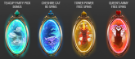

1. “Sctter” simboli parādās uz spēles laukuma uz jebkura simbola, izņemot “Wild” simbolu.

2. 3 “Scatter” simboli aktivizē “Rabbit Hole” bonusu, kura sākumā tiek nejauši izvelēta viena no 4 bonusa spēles opcjām:

• - “Teacup Party” bonusa spēle piešķir atkārtoto griezienu, kurā uz spēles laukuma atrodas tikai augsti apmaksājamie simboli. Pēc šī grieziena uz spēles laukuma parādās 4 tējas tase un spēlētājam ir jāizvēlas viena no tām. Katra no tējas tasēm atklāj vienu augsti apmaksājamu simbolu un katrs šis simbols, kas atrodas uz spēles laukuma izmaksā laimestu 2x, 4x, 6x vai 8x no kopējās

likmes. Pēc tam spēlētājam tiek piedāvāta iespēja izvēlēties atkārtoti vai savākt iegūto laimestu.

• - “Cheshire Cat” atkārtoto griezienu bonusa spēle piešķir 1 atkārtoto griezienu un bonusa laikā ir aktīvs “Cheshire Wild” simbols. “Cheshire Wild” parādās uz pirmā ruļļa un garantē laimestu. Katru reizi, kad uz spēles laukuma izveidojas laimīgā kombinācija, tiek piešķirts atkārtotais grieziens. Bonusa spēle beidzas, kad uz spēles laukuma neveidojas laimīgā kombinācija.

• - “Tower Power” bonusa spēle pieškir 7 bezmaksas griezienus un ir aktīvi “Tower Wild” simboli. Bonusa spēles sākumā spēlētājam ir jāizvēlas sarkanais vai baltais tornis, kuri tiks uzkrāti bezmaksas griezienu laikā. Ja bezmaksas griezienu beigās spēlētāja izvēlēto torņu skaits ir lielāks, laimestam tiek piemērots 2x laimesta reizinātājs, ja sakrāto simbolu skaits ir vienāds, tiek piešķirti papildus 7 bezmaksas griezieni un spēlēājam atkal ir jāizvēlas tornis. Papildus bezmaksas griezieni tiek piešķirti līdz brīdim, kad spēlētāja izvēle laimē vai zaudē. Papildus bezmaksas griezienim nav limita.

• - “Queen’s Army” bonusa spēle pieškir 8 bezmaksas griezienus un ir aktīvs “Queen Wild” simbols. Uz spēles laukuma parādās tikai “Queen Wild” un zemu apmaksājamie simboli – “Queen Army”. Ja bezmaksas griezienu laikā uz spēles laukuma parādās 3 “Scatter” simboli, tiek piešķirti papildus 3 bezmaksas griezieni. Katra laimīgā kombinācija palielina laimesta reizinātāju par +1 un tas tiek piemērots nākamajam laimestam. Papildus bezmaksas griezieniem un laimesta reizinātājam nav limita.

3. Bezmaksas griezieni un bonusa spēles tiek izspēlēti ar tādu pašu likmi, ar kādu tika aktivizēti.

***Speciālās “Rabbit” funkcijas noteikumi***



1.Speciālā “Rabbit” funkcija var tikt aktivizēta jebkurā griezienā pamatspēles laikā. 2.Funkcijas aktivizēšas brīdī uz spēles laukumu tiek pievienoti 2 “Scatter” simboli.

***Izmaksu Noteikumi***

1. Jums tiek izmaksāts laimests tikai par lielāko laimīgo kombināciju.

2. Bonusa spēles laimesti tiek pieskaitīti izmaksas līnijas laimestiem.

3. Nepareiza darbība atceļ visas spēles un izmaksas.

***Spēles vadība***

***Lai spēlētu, rīkojieties šādi:***



Likmes tiek atlasītas, izmantojot likmju izvēlni. Lai mainīti likmi, bīdiet likmju iestatītāju pa labi vai pa kreisi. Lai sāktu spēli, noklikšķiniet uz GRIEZT . Kad ruļļi apstājas, attēlotie simboli nosaka jūsu laimestu, ņemot vērā izmaksu līniju tabulu.

***Automātiskais vadības režīms :***

● Sadaļa **Number of games** (Griezienu skaits). Izvēlies, cik reizes pēc kārtas ruļļi griezīsies Automātiskajā režīmā.

● Sadaļa **Stop autoplay** (Grieziena Apturēšanas Iestatījumi). Jūs varat izvēlēties vienu no iespējam, kad apturēt Automātisko režīmu:

● Ja viena uzvara pārsniedz…

● Ja bilance palielinās par...

● Ja bilance samazinās par…

● Pie katras uzvaras.

● Ja ir laimēta bonusa spēle.

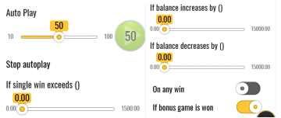

6. **Nosacījumi, kuriem iestājoties dalībnieks saņem laimestu, un laimestu lielums [arī laimestu attiecība pret dalības maksu (likmi)].**

Nosacījums, lai saņemtu laimestu, ir griezt ruļļus līdz uz tiem attēlotie simboli veidotu laimīgās kombinācijas uz aktīvajām izmaksas līnijām. Laimests atkarīgs no izveidotajām laimīgajām kombinācijām.

***Izmaksu apraksts***

***Regulāro Izmaksu Apraksts***

Lai simboli veidotu laimīgo kombināciju, jāsakrīt sekojošiem apstākļiem:

● Simboliem jābūt līdzās uz aktīvas izmaksas līnijas.

● Laimīgās kombinācijas veidojas no kreisās uz labo pusi.

● Pirmajam kombinācijas simbolam jāatrodas uz 1.ruļļa.

Izmaksas ar likmi 0.50 EUR parādītas attēlos, palielinot līnijas likmi proporcionāli mainās izmaksas.

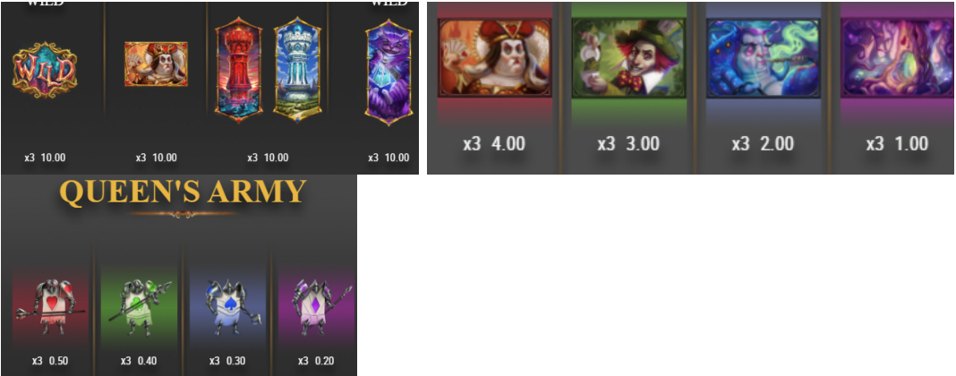

***Izmaksu Līniju Apraksts.***

Laimests tiek izmaksāts tikai par laimīgajām kombinācijām uz aktīvajām izmaksas līnijām no kreisās puses.

Līnijas, kas redzamas attēlā, parāda iespējamās izmaksas līniju formas: 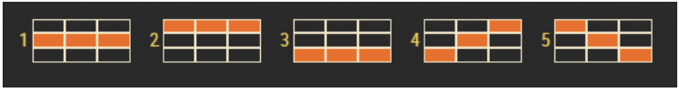

7. **Kārtība, kādā notiek pieteikšanās uz laimestu un kādā to izsniedz**

Laimests tiek automātiski ieskaitīts klienta Spins.lv kontā.

8. **Termiņš, līdz kuram azartspēles dalībnieks var pieteikties uz laimestu**

Laimesti, kas nepārsniedz 720 euro tiek izmaksāti nekavējoties pēc spēles sesijas beigām. Laimesti no 720 euro līdz 14300 euro tiek izmaksāti 24 stundu laikā. Laimesti, kuri pārsniedz 14300 euro izmaksā azartspēles noteikumos apstiprinātā kārtībā ne vēlāk kā 30 dienu laikā un ne vairāk kā divos maksājumos.

9. **Kur dalībnieks var vērsties pretenziju gadījumā, kā arī pretenziju izskatīšanas kārtība**

Sūdzības un pretenzijas pieņem tikai rakstiskā veidā, 15 dienu laikā pēc spēles sesijas beigām Kompānijas administrācijā pēc adreses: Rīga, Krišjāņa Valdemāra iela 33-6, LV-1010. Tāpat iespējams sazināties, atverot klientu atbalsta čatu mājāslapā vai rakstot uz [support@spins.lv](mailto:support@spins.lv) epasta adresi. Sūdzības tiks izskatītas un atbildes tiek sniegtas 10 darba dienu laikā no to saņemšanas brīža.

10. **Cita informācija, kuru azartspēles organizētājs uzskata par nepieciešamu.**